2.2 点到晶状体中心的距离为0.2m，中心凹到晶状体中心的距离为0.017m，由相似三角形知识，打印点的直径d 与 中心凹边长一半的关系

=

，x = 0.085d；

中心凹是一个边长为1.5mm \* 1.5mm的正方形，则中心凹中含有的锥状体的总数为 150000 \* 1.5 \* 1.5 = 3.375 \* 105 个。按方阵的均匀分布，相对于一个 581 \* 581 的二维张量，这样就在1.5mm的边长上分布有580个元素，则每个锥状体的边长为 1.5 / (580 \* 2)

= 1.3 \* 10-6 m。当图像小于该区域视网膜中的一个感受器的直径，即

0.085 d < 1.3 \* 10-6m时，无法检测，故d >= 15.3 \* 10-6 m。

2.4（a）

需要比观察物体波长更短的光源，以最小直径的蛋白质0.01μm为例，选择紫外线或者x射线甚至伽马射线相对应的紫外线摄像机，x射线相机，伽马射线相机。

2.5（a）

每毫米边所含的像素点数：2048/50 = 40.96≈41像素点/mm

单位距离内的线对：41/2 = 20.5 ≈ 21 线对/mm

2.8

5线对每毫米——每毫米边所含的像素点数：10像素点/mm

芯片最小感知元素数量为(10 \* 500)2 = 2.5 \* 107 个

芯片边长大小（d）至少为0.5m / (1/200) = 0.1m

2.9（a）

一副图片的信息量：1024\*1024\*(1 + 8 + 1) = 10485760 bit

总的传输时间：500 \* 10485760 / 106 = 52428 s = 873 min

2.10

垂直分辨率：1125 \* 16 / 9 = 2000

需要的比特数：2000 \* 1125 \* 24 \* 7200 \* 20 = 1.08 \* 1013 bit

2.11（a）

x = M(y + Nz) = s

x = s mod M

2.12

检测到8种突变，256/2k = 8，即k=5

2.14（a）

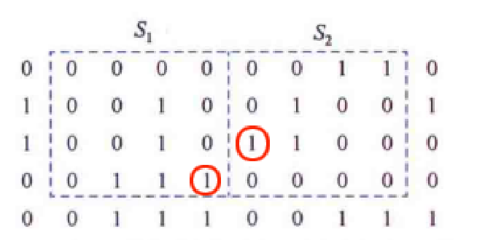

由圈出两个像素点可知，两个子集不是4邻接的。

2.15

找出一个像素点的所有邻接情况，将对角元素转化为相应的四邻接元素。

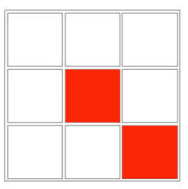 变为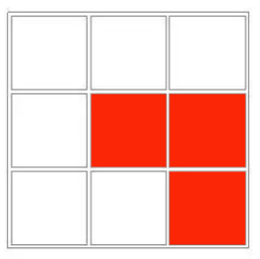或者 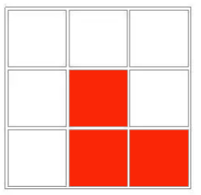

其他同理

2.19（a）

最短4通路：

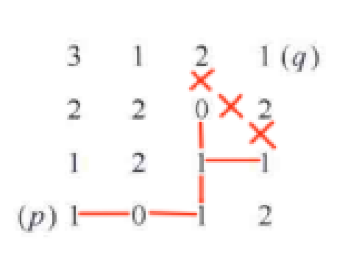

如图所示：不存在

最短8通路：

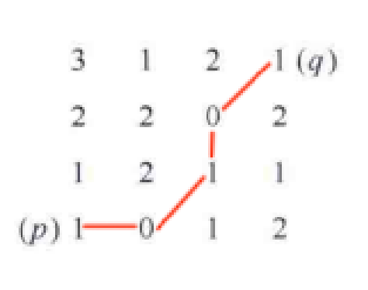

如图所示：长度为4

最短m通路：

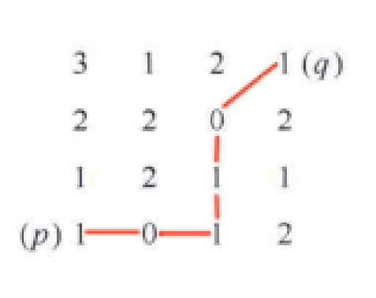

如图所示：长度为5

2.19

D4( p , q ) = | x – u | + | y – v |

若p沿着该最短四通路的各点p1，p2等到q的欧几里得距离保持不递增的状态，则给出的p和q之间的D4距离等一这两点之间的最短4通路，如图：

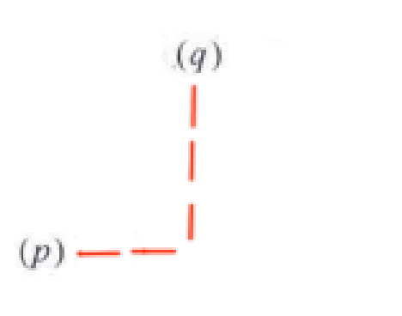

2.22

H(aS1 + bS2) = ∑ ap1 + bp2

= ∑ ap1 + ∑ bp2

= a∑ p1  + b∑ p2

= a H(S1) + b H(S2)

故此为线性算子

2.23（a）

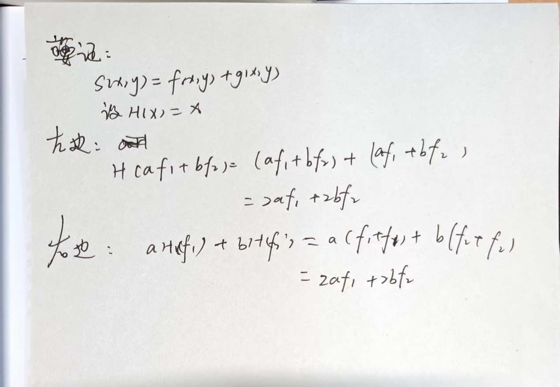

2.25

a(k) = ，a(k+1) = = fi+1)

= (k \* a(k) + fi+1)

2.28

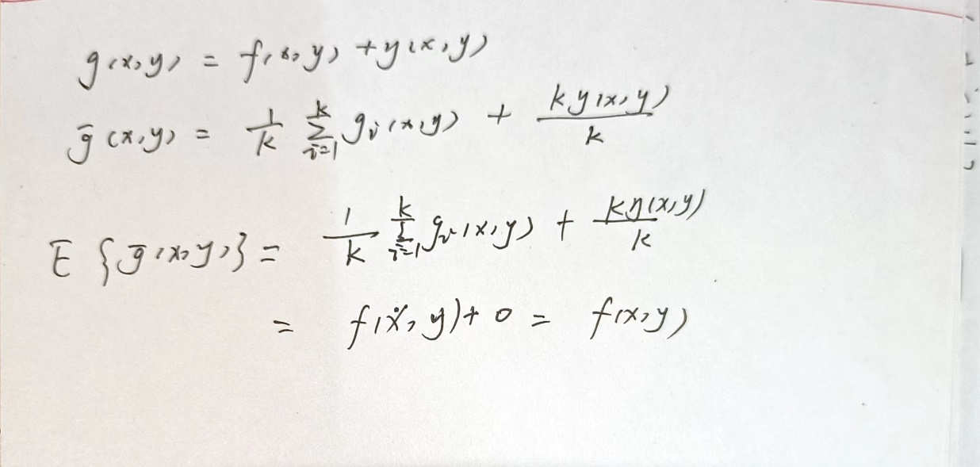

2.27（a）

两幅图像的差可以显示出两图的差别，当重复执行相减的动作，最终差异部分的灰度会变0。

2.28

需要正确组装产品的图像（“黄金图像”）的各个位置的灰度值分布，错位组装产品的图像的仅在错误组装的位置不同，其他地方必须完全相同。

2.29（a）

对于图像g，gs = K \* ( g / 2k )

2.30(a)

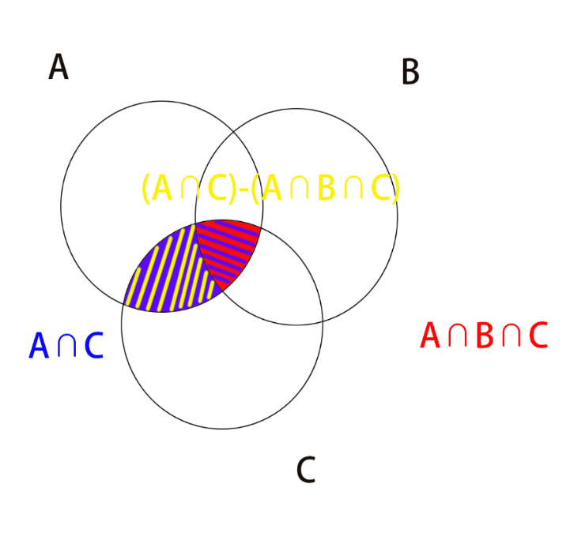

2.31(a)

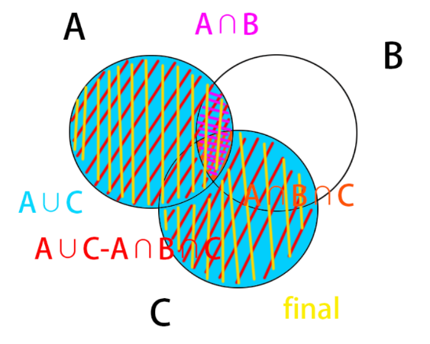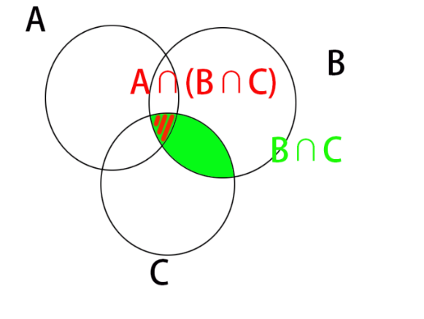

2.33

(a)

S1 ≤S2 ≤S3 ≤ ……… ≤Sn

自反性: a≤a，∀a∈S

传递性: ∀a，b，c∈S，若a≤b且b≤c，则a≤c

反对称性: ∀a，b∈S，若a≤b且b≤a，则a=b

(b)

在上面的前提下: 满足a∈S， 有~aRa，意味着a与a无关，故为严格有序集。

2.34(a)

当n为正整数，n=1使m=n 等号成立，当n>1 使 m>n 小于号成立，即 a≤a ，∀a∈S，故自反性成立。

2.36

（a）

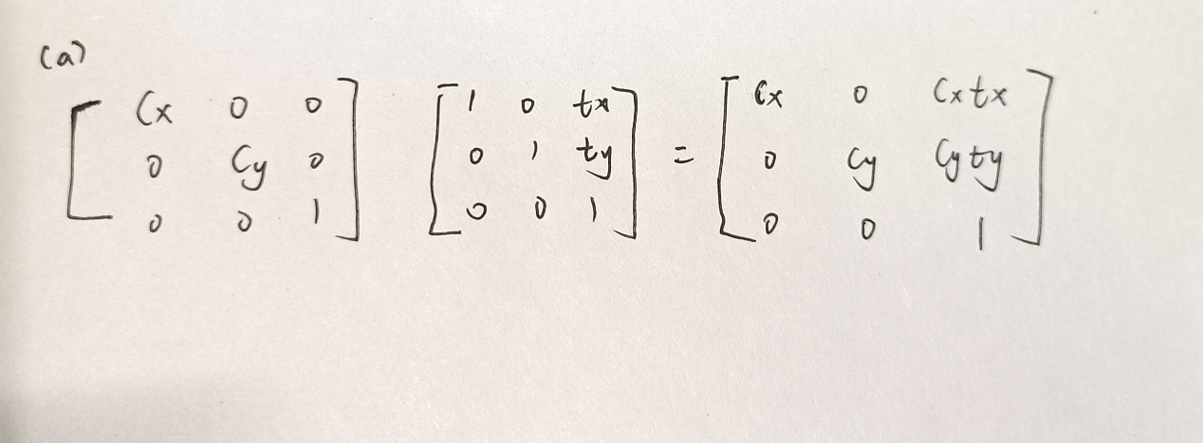

（b）

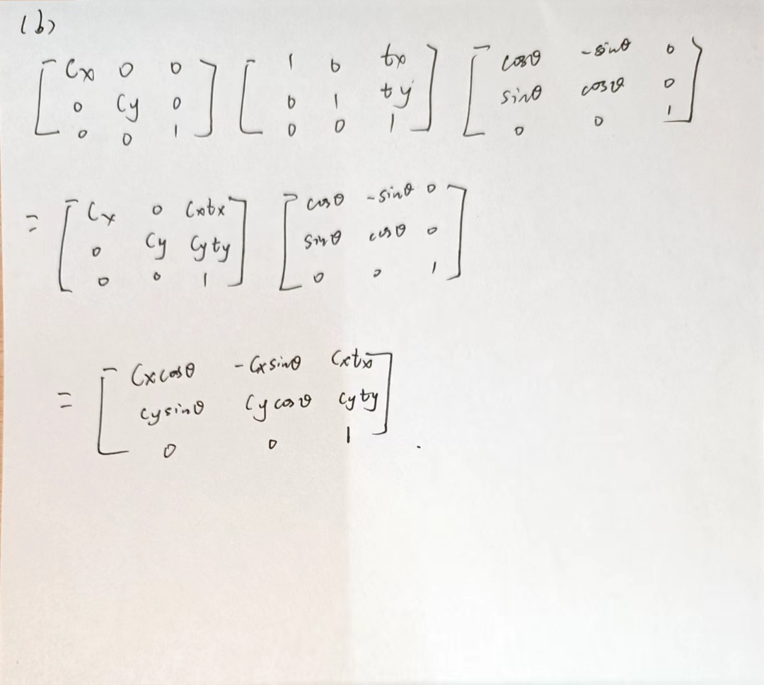

2.37

本题关键求出对应变换矩阵的逆矩阵，利用初等行变换即可。

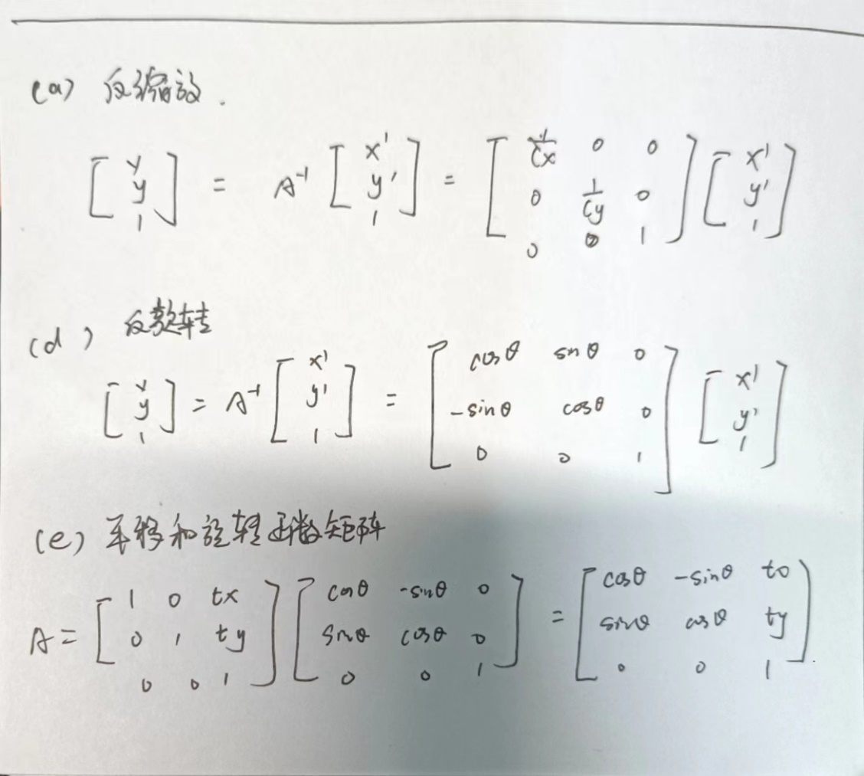

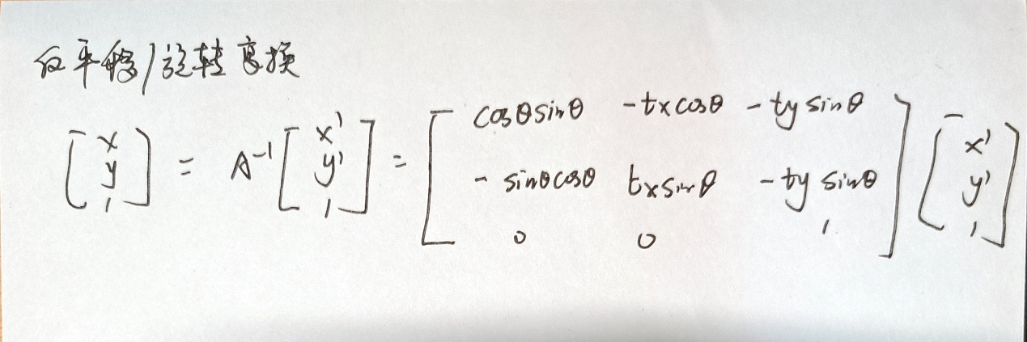

2.39(a)

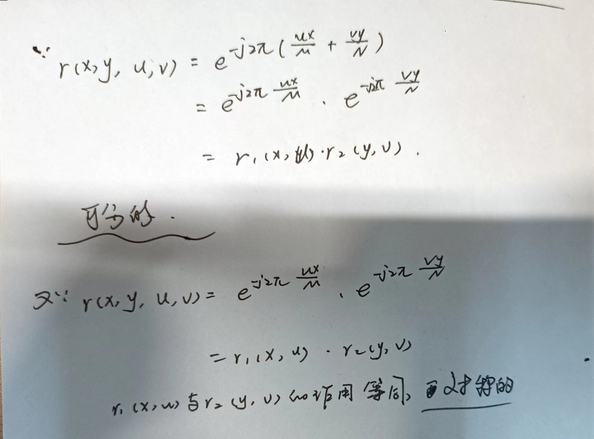

2.40

